Intencje Mszalne
Poniedziałek 17.02.2025
6.30 + Halina Głąb-Bućko (od Doroty i Krystyny Głąb)
18.00 + Helena Dybulska (od wnuków: Klaudii, Kamila, Szymona z Przeciszowa)
18.00 + Antonina Włoszek – greg.16
18.00 + Wioleta Baraniak w 2 rocz. śmierci
Wtorek 18.02.2025
6.30 + Krystyna Bracha (od brata Czesława z żoną i rodzinami)
18.00 + Helena Dybulska (od chrześnicy Bogusławy i Wiesława Horwat)
18.00 + Antonina Włoszek – greg.17
18.00 + Halina Głąb-Bućko (od syna Leszka z rodziną)
Środa 19.02.2025
6.30 + Krystyna Bracha (od córki Jolanty z rodziną)
18.00 + Helena Dybulska (od Pawła i Magdaleny Horwat)
18.00 + Antonina Włoszek – greg.18
18.00 + Halina Głąb-Bućko (od rodziny Frejów z Zasola)
Czwartek 20.02.2025
6.30 + Helena Dybulska (od Danuty Boczkaj i Uli GUNI z rodziną)
18.00 – O Boże błogosławieństwo, opiekę M.B. Wspomożenia Wiernych dla Mirosławy i Tadeusza z okazji 43 rocz. ślubu
18.00 ++ Stanisława(f); + Adam; + Piotr BĘGZIAK (od siostry i braci z rodzinami)
18.00 + Antonina Włoszek – greg.19
Piątek 21.02.2025
6.30 + Halina Głąb-Bućko (od Mariusza Frej z rodziną)
18.00 + Helena Dybulska (od rodziny Lutyńskich z Głogoczowa)
18.00 + Antonina Włoszek – greg.20
18.00 + Krystyna Bracha (od córki Bożeny z rodziną)
Sobota 22.02.2025
6.30 + Kazimierz Mroziński w dniu urodzin (od żony i córki)
18.00 + Antonina Włoszek – greg.21
18.00 + Romus Kram; ++ Rodzice: Krystyna i Antoni
18.00 + Helena Dybulska (od rodziny Lutyńskich z Dojazdowa)
23.02.2025 – VII Niedziela Zwykła
8.00 + Apolonia Kulpa w 40 rocz. śmierci; + Franciszek (mąż) – (od córki)
10.00 + Piotr Sobczak w 10 rocz. śmierci (od żony Krystyny, synów: Pawła i Marka z rodzinami)
11.30 ++ Rodzice: Jadwiga i Józef Żurek
18.00 + Antonina Włoszek – greg.22
Ogłoszenia Parafialne
VI Niedziela Zwykła– 16.02.2025
Liturgiczne obchody tygodnia:

- w piątek, 21 lutego, modlimy się do Bożego Miłosierdzia z racji trzeciego piątku miesiąca. O godz.17.00 zapraszamy na adorację Najświętszego Sakramentu z odczytaniem próśb i podziękowań do Bożego Miłosierdzia.
- w sobotę, 22 lutego, przypada święto katedry św. Piotra, Apostoła.
1. W środę po Mszy Św. wieczornej zapraszamy na modlitwę przed Najświętszym Sakramentem za wstawiennictwem św. Józefa w intencji małżeństw i rodzin.

2. W związku z decyzją Rady Parafialnej o wykonaniu nowego konfesjonału, dostosowanego do potrzeb osób słabosłyszących i wyposażonego w odpowiednie wygłuszenie, w ostatnią niedzielę miesiąca tj. 23 lutego br. po każdej Mszy Świętej będzie można złożyć przy wyjściu z Kościoła dobrowolną ofiarę na ten cel do puszki.

3. Zachęcamy do lektury prasy katolickiej: w „Gościu Niedzielnym” o niezwykle ważnym i jednocześnie mało znanym kapłanie – ks. Michale Sopoćce, spowiedniku świętej siostry Faustyny, którego posługa i odwaga przyczyniły się do kultu, który zaowocował na całym świecie. W „Niedzieli” przeczytamy m.in. o języku ojczystym, który nie jest taki czysty, o tym jak pomóc naszym dzieciom odnajdywać sens życia?
Bóg zapłać wszystkim ofiarodawcom i darczyńcom za wszelkie ofiary składane na potrzeby naszego kościoła, w tym także na kwiaty.

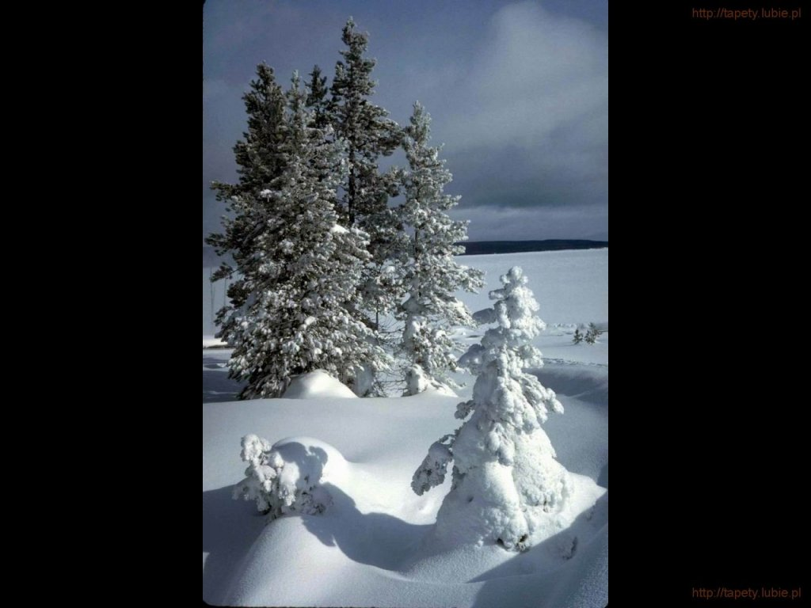
SALEZJAŃSKIE ZASOLE

Słowo na niedzielę.

Z powodu Syna Człowieczego
Słowa, które w Ewangelii Mateusza są częścią Kazania na Górze, Łukasz przedstawia w ramach mowy Jezusa, którą można by określić jako „Kazanie na Równinie”. Podejmowane w niektórych przekładach Nowego Testamentu próby uwspółcześnienia słów Jezusa, w których użyte tu greckie słowo makarioi zostaje oddane po prostu słowem szczęśliwi, nie wydają się być dobrym zabiegiem. Owszem, Jezusowi chodzi tu rzeczywiście o szczęście, ale na pewno nie jest to tandetne szczęście, jakim ociekają telewizyjne i internetowe reklamy. Jezusowe szczęście na pierwszy rzut oka zupełnie nie wydaje się szczęśliwe. Jest nawet zaprzeczeniem tego, co ludzie uważają za szczęście, bo Jezus błogosławi ubogich, głodnych, płaczących i znienawidzonych, natomiast w bardzo surowy sposób gani bogatych, sytych, radosnych i uwielbianych przez innych.
Nie będziemy chyba dalecy od intencji, jaka tkwi w tych słowach Jezusa, gdy powiemy, że nie chodzi w nich ani o prostą pochwałę nędzy, głodu, smutku i odepchnięcia przez innych, ani też o potępienie zamożności, sytości, radosnego usposobienia czy życiowego pochodzenia. Wiemy nazbyt dobrze, że nędza i głód mogą być rezultatem lekkomyślności i niedbalstwa, jak też, że pomyślność życiowa i obfitość mogą być uczciwie wypracowane i w dobroczynny sposób wykorzystane. Wiemy też, że smutek może być owocem zawiści i urażonej pychy, tak samo jak radość może być owocem szlachetności i czystego sumienia.
Kluczem do zrozumienia wydają się słowa, w których Jezus podaje przyczynę ubóstwa, głodu, płaczu i doznanej pogardy błogosławionych: „z powodu Syna Człowieczego”. Wiara w Jezusa, konsekwentnie wyznawana, przeżywana i odzwierciedlona w czynach, może w świecie ukształtowanym „jakby Bóg nie istniał”, prowadzić do utraty szans, do niechęci i pogardy ze strony otoczenia, a nawet do sytuacji zagrożenia podstaw egzystencji. Może sprowokować falę hejtu, przed którą nie sposób się obronić. I właśnie ta wysoka cena wiary w Jezusa może skłonić wielu do tego, by szukać szczęścia, sytości i spełnienia życiowych szans raczej po stronie fałszywych proroków. Jezus dodaje swoim wiernym odwagi: przyjdzie czas, gdy ta zdaje się raz na zawsze ustalona miara tego, kto jest wygranym, a kto przegranym, kto szczęśliwym, a kto nieszczęśliwym, zostanie całkowicie odwrócona.

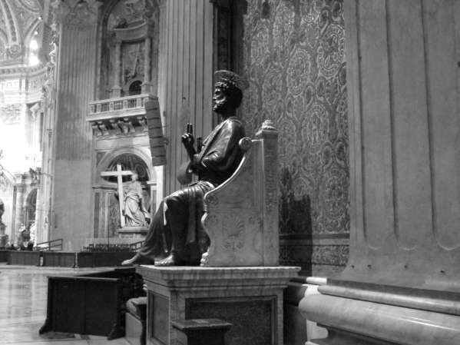
Święto Katedry św. Piotra: symbol jedności i władzy
22 lutego każdego roku Kościół rzymskokatolicki obchodzi święto Katedry św. Piotra, znane również jako Natale Petri de Cathedra. Wierni wspominają z szacunkiem tron św. Piotra Apostoła, uznawanego za pierwszego papieża, a także podkreślają znaczenie Stolicy Piotrowej jako fundamentu jedności Kościoła.
W 1558 r. papież Paweł IV ustalił 18 stycznia jako dzień upamiętniający wstąpienie św. Piotra na tron rzymski, a 22 lutego jako dzień obchodzenia święta objęcia stolicy w Antiochii. Początkowo obchodzone jedynie w Rzymie, oba święta zostały później rozszerzone na cały Kościół łaciński. Po reformie Jana XXIII, w 1962 r., zostały one połączone w jedno.
Teksty ewangeliczne podają nam wiele przykładów, że Chrystus Pan spomiędzy wszystkich Apostołów wyróżniał w sposób szczególniejszy św. Piotra. Warto przypomnieć w tym miejscu dwa: obietnicę prymatu i jej wypełnienie:
"[...] I ja tobie powiadam: Ty jesteś Piotr (czyli Skała), i na tej Skale zbuduję Kościół mój, a bramy piekielne go nie przemogą. I tobie dam klucze królestwa niebieskiego; cokolwiek zwiążesz na ziemi, będzie związane w niebie, a cokolwiek rozwiążesz na ziemi, będzie rozwiązane w niebie" (Mt 16, 18-19).
Wspomniany tekst znajduje się we wszystkich starożytnych kodeksach i przekładach. W jego autentyczność nie można więc naukowo wątpić. Słowa obietnicy są skierowane jasno i wyraźnie tylko do św. Piotra. Skierował zaś je Pan Jezus publicznie, wobec wszystkich Apostołów. Obrazy: opoka, klucze, władza związywania i rozwiązywania - to wszystko są znane powszechnie symbole władzy.
Pan Jezus faktycznie oddał św. Piotrowi najwyższą władzę w swoim Kościele:
"Gdy spożywali śniadanie, rzekł Jezus do Szymona Piotra: «Szymonie, synu Jana, czy Mnie miłujesz więcej aniżeli ci?» Odpowiedział Mu: «Tak, Panie, Ty wiesz, że Cię kocham». Rzekł do niego: «Paś baranki moje». I znowu, po raz drugi, powiedział do niego: «Szymonie, synu Jana, czy miłujesz Mnie?» Odparł Mu: «Tak, Panie, Ty wiesz, że Cię kocham». Rzekł do niego: «Paś owce moje». Powiedział mu po raz trzeci: «Szymonie, synu Jana, czy kochasz Mnie?» Zasmucił się Piotr, że mu po raz trzeci powiedział: «Czy kochasz Mnie?» I rzekł do Niego: «Panie, Ty wszystko wiesz, Ty wiesz, że Cię kocham». Rzekł do niego Jezus: «Paś owce moje»." (J 21, 15-17)
Katedra, czyli uroczyste krzesło, na którym zasiada biskup, jest symbolem władzy i autorytetu. Katedra św. Piotra, znajdująca się w bazylice św. Piotra na Watykanie, ma szczególne znaczenie jako znak urzędu nauczyciela, arcykapłana i pasterza. Jest to miejsce, które nawiązuje do samego św. Piotra, a także jego następców. Relikwia składa się z wielu kawałków drewna, bogato ozdobionych płytami z kości słoniowej.
Święto Katedry św. Piotra jest okazją dla wiernych Kościoła do okazania szacunku i hołdu jego historycznemu przywódcy i jego następcom. To także moment refleksji nad jednością i znaczeniem tradycji w życiu wspólnoty wierzących.
Za nawiedzenie kościoła katedralnego i pobożne odmówienie tam Ojcze nasz i Wierzę można w tym dniu uzyskać odpust zupełny pod zwykłymi warunkami.

